Caderno de estatística
descritiva básica
Material de estudo editável | Nexo Dados Lab

Este caderno reúne os conceitos essenciais de estatística descritiva em linguagem prática. Ele foi preparado para receber fórmulas, imagens, gráficos, exemplos próprios e dúvidas ao longo dos estudos.

Como usar este caderno
- Leia o resumo conceitual e refaça cada exemplo com números diferentes.
- Complete os campos ao final de cada seção com fórmulas e observações pessoais.
- Insira gráficos ou capturas de análises feitas em Python, SQL ou planilhas.
- Registre dúvidas e transforme-as em tarefas de revisão.

Mapa do conteúdo
Tema | Pergunta principal
Tipos de variável | Que espécie de informação está sendo analisada?
População e amostra | Sobre quem queremos concluir e quem foi observado?
Média, mediana e moda | Onde está o centro dos dados?
Variância e desvio-padrão | Quanto os valores estão dispersos?
Quartis e percentis | Em que posição um valor está na distribuição?
Distribuição e assimetria | Qual é o formato geral dos dados?
Frequências | Quantas vezes cada valor aparece?
Ausentes e duplicidades | Existem problemas ou características de qualidade?
Covariância e correlação | Como duas variáveis variam juntas?
Causalidade | Uma variável realmente provoca mudança na outra?

1. Tipos de variáveis
Uma variável é uma característica observada em cada registro do conjunto de dados.
Numérica: representa uma quantidade e permite operações matemáticas. Exemplo: renda, idade e saldo.
Categórica: representa grupos ou rótulos. Exemplo: estado civil, produto contratado e cidade.
Ordinal: é categórica, mas suas categorias têm uma ordem natural. Exemplo: risco baixo, médio e alto.
Discreta: é numérica e normalmente resulta de uma contagem. Assume valores separados, geralmente inteiros. Exemplo: número de compras.
Contínua: é numérica e resulta de uma medição. Pode assumir valores dentro de um intervalo. Exemplo: tempo, peso ou renda.
Variável | Tipo
Renda mensal | Numérica contínua
Número de empréstimos | Numérica discreta
Tipo de conta | Categórica
Nível de risco | Categórica ordinal
A classificação importa porque determina quais cálculos, gráficos e modelos são adequados.

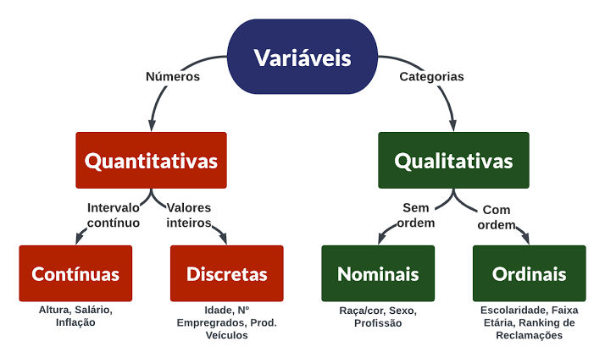

2. População, amostra e unidade de observação
População: conjunto completo sobre o qual se deseja obter uma conclusão.
Amostra: subconjunto da população efetivamente observado ou analisado.
Unidade de observação: elemento individual representado por cada linha dos dados, como um cliente, uma transação ou um contrato.

Exemplo bancário
- População: todos os clientes do banco.
- Amostra: 10 mil clientes selecionados para uma análise.
- Unidade de observação: cada cliente.
Uma amostra precisa ser representativa. Se apenas um grupo específico for selecionado, as conclusões podem não valer para toda a população.

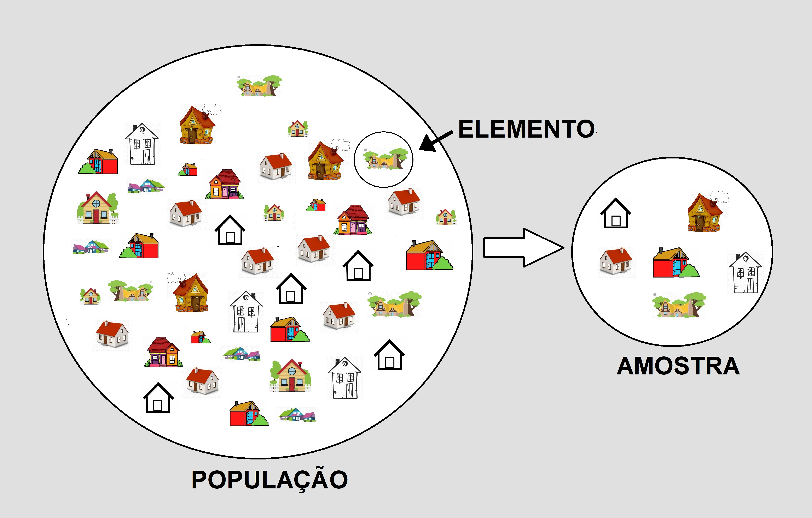

3. Média, mediana e moda
Média: soma dos valores dividida pela quantidade de observações. Exemplo: para 10, 20 e 30, a média é 20. É sensível a valores extremos.
Mediana: valor central após ordenar os dados. Exemplo: para 10, 20 e 1.000, a mediana é 20. Costuma representar melhor o centro quando há valores extremos.
Moda: valor que aparece com maior frequência. Exemplo: em 10, 10, 20 e 30, a moda é 10. Também pode ser usada com variáveis categóricas.
A medida de centro deve ser escolhida de acordo com a distribuição e o objetivo da análise; não existe uma única medida correta para todos os

4. Mínimo, máximo, amplitude, variância e desvio-padrão
Mínimo: menor valor observado.
Máximo: maior valor observado.
Amplitude: diferença entre o máximo e o mínimo.
Exemplo: para 10, 20 e 30, o mínimo é 10, o máximo é 30 e a amplitude é 20.
Variância: mede quanto os valores se afastam da média, usando desvios elevados ao quadrado.
Desvio-padrão: é a raiz quadrada da variância e expressa a dispersão na mesma unidade da variável.
- Desvio-padrão baixo: valores mais concentrados em torno da média.
- Desvio-padrão alto: valores mais espalhados.
A variância é útil matematicamente, mas fica em unidades ao quadrado. Por isso, o desvio-padrão costuma ser mais intuitivo na interpretação.

Espaço para complementar
Fórmulas e observações
Exemplo próprio
Imagem ou gráfico
Dúvidas para revisar

5. Quartis, percentis e intervalo interquartil
Quartis dividem os dados ordenados em quatro partes:
- Q1: aproximadamente 25% dos valores estão abaixo dele.
- Q2: corresponde à mediana; aproximadamente 50% estão abaixo dele.
- Q3: aproximadamente 75% dos valores estão abaixo dele.
Percentis dividem os dados em cem partes. Estar no percentil 90 significa que o valor é igual ou superior ao de aproximadamente 90% das observações.
O intervalo interquartil mede a dispersão da metade central dos dados:
IQR = Q3 − Q1
Uma regra comum sinaliza possíveis valores extremos fora dos limites:
- Limite inferior: Q1 − 1,5 × IQR.
- Limite superior: Q3 + 1,5 × IQR.
Esses pontos merecem investigação, mas não são automaticamente erros.
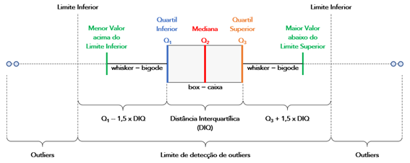

6. Distribuição, assimetria e valores extremos
A distribuição descreve como os valores se espalham. É importante observar centro, dispersão, formato, concentração e caudas.
Distribuição simétrica: os dois lados têm comportamento semelhante; média e mediana tendem a ficar próximas.
Assimetria à direita: a cauda se estende para valores altos. É comum em renda e tempo de espera; a média costuma ser maior que a mediana.
Assimetria à esquerda: a cauda se estende para valores baixos; a média costuma ser menor que a mediana.

Valores extremos (outliers)
Um valor extremo pode representar:
- erro de digitação;
- erro de medição;
- fraude;
- evento raro, mas válido;
- comportamento legítimo fora do padrão.
Nunca se deve remover um valor apenas porque ele é diferente. Primeiro é necessário investigar seu significado e sua origem.
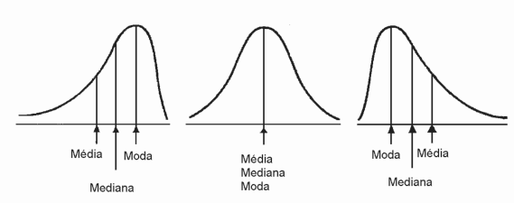7. Frequência absoluta, relativa e acumulada
Frequência absoluta: quantidade de vezes que um valor ou categoria aparece.
Frequência relativa: proporção ou porcentagem que aquela frequência representa no total.
Frequência acumulada: soma progressiva das frequências até determinado ponto.
Frequência relativa = frequência absoluta ÷ total de observações
Risco | Absoluta | Relativa | Acumulada
Baixo | 50 | 50% | 50%
Médio | 30 | 30% | 80%
Alto | 20 | 20% | 100%
A frequência acumulada faz sentido quando os valores possuem uma ordem, como faixas de renda, idade ou nível de risco.

8. Valores ausentes e duplicidades

Valores ausentes
São dados que deveriam existir, mas não foram registrados. Podem ocorrer por:
- falha no sistema;
- campo opcional;
- erro na coleta;
- informação que não se aplica ao caso.
Possíveis tratamentos incluem:
- manter o valor ausente;
- remover linhas ou colunas;
- preencher com uma medida estatística;
- criar uma categoria como “não informado”;
- usar um método de imputação.
A escolha depende do motivo da ausência e do efeito sobre a análise. Preencher tudo com zero ou com a média sem investigar pode introduzir viés.

Duplicidades
São registros repetidos. Podem representar:
- duplicação indevida;
- eventos legítimos repetidos;
- o mesmo cliente com contratos diferentes.
Antes de remover duplicidades, deve-se definir o que torna um registro único. Duas linhas iguais em algumas colunas não são necessariamente duplicadas.

9. Covariância e correlação

Covariância
Indica se duas variáveis tendem a variar na mesma direção:
- Covariância positiva: quando uma aumenta, a outra tende a aumentar.
- Covariância negativa: quando uma aumenta, a outra tende a diminuir.
- Covariância próxima de zero: não há tendência linear clara.
A magnitude é difícil de comparar porque depende das unidades das variáveis.

Correlação
Padroniza a relação entre duas variáveis. A correlação de Pearson varia de −1 a 1:
- +1: relação linear positiva perfeita.
- 0: ausência de relação linear.
- −1: relação linear negativa perfeita.

O Coeficiente de Correlação de Pearson (r) mede a força e a direção da relação linear entre duas variáveiquantitativas. O valor de r varia sempre entre -1 e 1

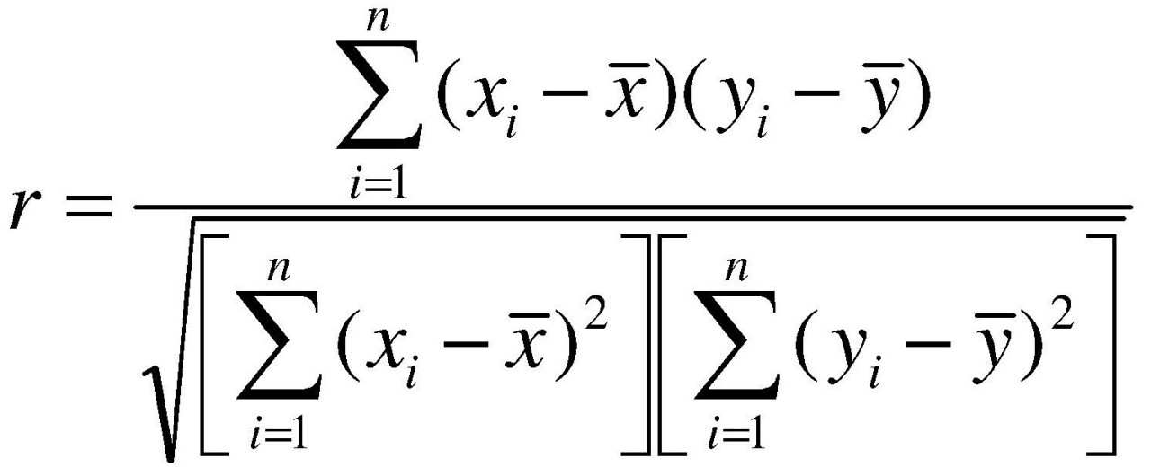
- Correlação ≠ Causalidade: Encontrar um valor alto de r não significa que uma variável causa a alteração na outra; pode haver um terceiro fator envolvido (correlação espúria
- Apenas relações lineares: O r de Pearson mede apenas tendências em linha reta. Se a relação for curva (não linear), o coeficiente pode dar próximo de zero mesmo que exista forte relação
- Sensível a outliers (valores discrepantes): Um único ponto fora da curva pode distorcer completamente o resultado de Pearson
- Pressupostos: Idealmente, as variáveis devem ser contínuas e apresentar distribuição normal. Caso contrário, recomenda-se usar alternativas não paramétricas como a correlação de Spearman

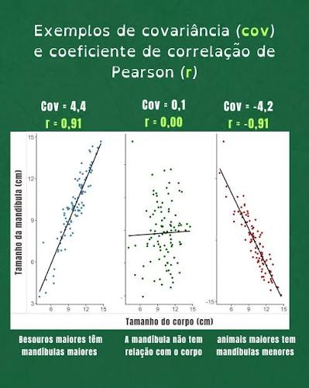

10. Diferença entre associação e causalidade
Associação: duas variáveis apresentam algum relacionamento estatístico.
Causalidade: uma mudança em uma variável provoca mudança na outra.

Exemplo clássico
Vendas de sorvete e casos de insolação podem aumentar no mesmo período. Isso não significa que o sorvete cause insolação. A temperatura elevada influencia as duas variáveis e atua como um fator de confusão.
Para sustentar causalidade, normalmente é necessário considerar:
- ordem temporal — a causa vem antes do efeito;
- controle de variáveis de confusão;
- experimentos ou desenhos quase experimentais;
- conhecimento do contexto e de um mecanismo plausível;
- evidências consistentes em diferentes análises.
Uma correlação pode ser útil para previsão, mas não prova que uma variável causa a outra. A diferença entre prever e explicar causalmente deve ser explícita.

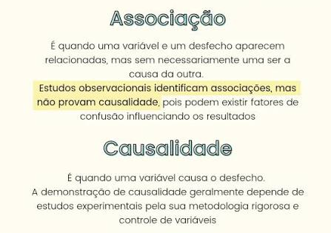
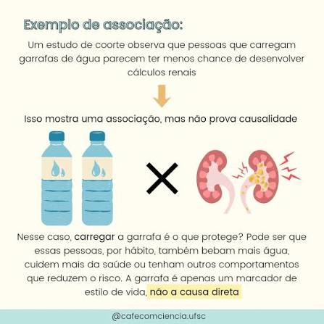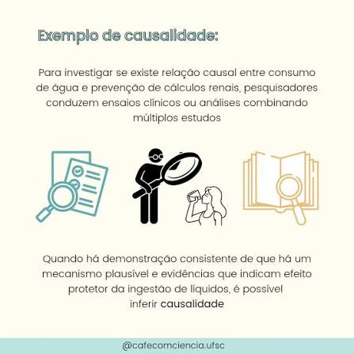

Resumo para revisão rápida
Conceito | Pergunta que ajuda a responder
Tipos de variável | Que espécie de informação está sendo analisada?
População e amostra | Sobre quem queremos concluir e quem foi observado?
Média, mediana e moda | Onde está o centro dos dados?
Variância e desvio-padrão | Quanto os valores estão dispersos?
Quartis e percentis | Em que posição um valor está na distribuição?
Distribuição e assimetria | Qual é o formato geral dos dados?
Frequências | Quantas vezes cada valor aparece?
Ausentes e duplicidades | Existem problemas ou características de qualidade?
Covariância e correlação | Como duas variáveis variam juntas?
Causalidade | Uma variável realmente provoca mudança na outra?

Próximas anotações
Conceitos que preciso revisar:
Exercícios que quero resolver:
Gráficos que quero reproduzir:
Aplicações em projetos de dados:

